Укрощаем строптивую …воду
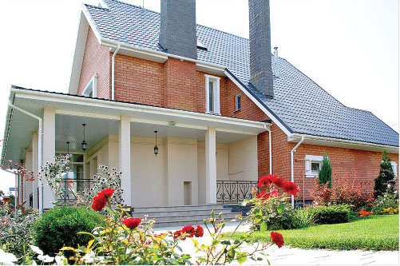
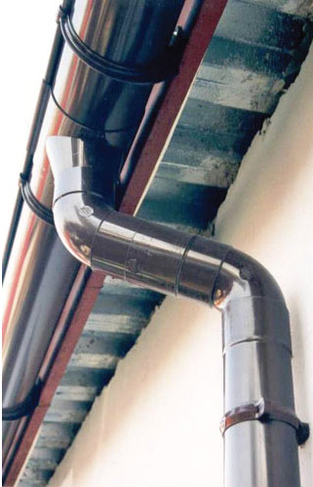
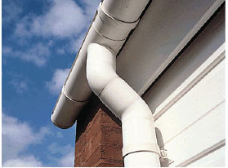
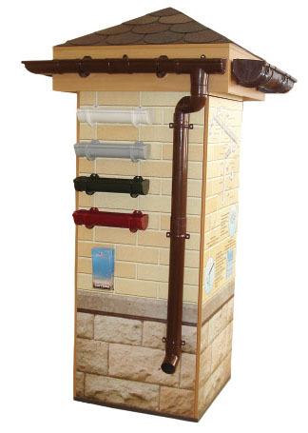
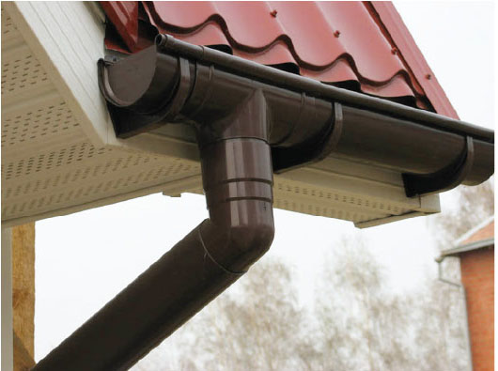
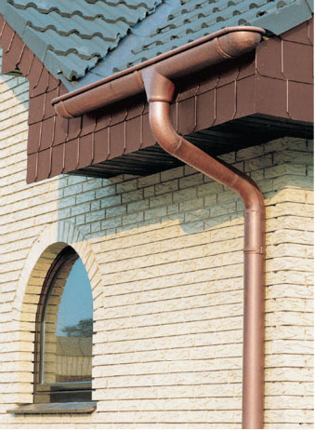
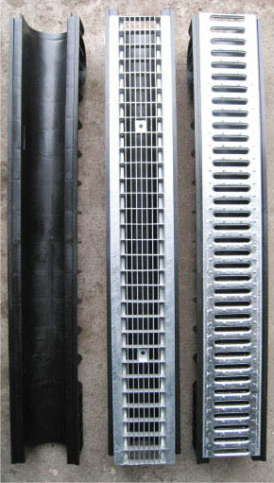
Любое строительство подразумевает серьезные и долгосрочные вложения. Поэтому в этом процессе незначительных деталей не бывает и быть не должно: здесь важно все – от фундамента до крыши. Кров, кровля, крыша – эти слова у нас ассоциируются, прежде всего, с надежностью, защитой. Действительно, крыша дома выполняет много различных функций, но она не сможет их выполнять в полном объеме без такой важной системы, как водосточная. Несмотря на то, что научно-технический прогресс не стоит на месте, такое явление, как круговорот воды в природе, никто ещё не отменил. То есть жизнь коротка – осадки вечны. Что же нужно предпринять, чтобы в любое время года надежно защитить свое жилище от «строптивой» воды? Ведь избыток влаги, посылаемой нам небесами, может изрядно подпортить не только внешний вид любой строительной конструкции, но и нанести основательный вред (то есть размыть фундамент). Человеческая изобретательность нашла выход в борьбе с неорганизованно стекающей с крыши во все стороны водой – это водосточные системы.Водосточные системы бывают нескольких типов. Прежде всего, неорганизованный отвод, когда вода с кровельного покрытия (скатной крыши) стекает непосредственно на землю. Этот вид водосточной системы становится все более неактуальным, и на нем мы не будем задерживать свое внимание. Другое дело – организованные водосточные системы, которые, в свою очередь, подразделяются на два типа - внутренний организованный водоотвод и наружный. Внутренний водоотвод состоит из водоприемной воронки, стояка, отводной трубы и выпуска. Отвод воды из системы внутреннего водоотвода осуществляется в наружную сеть дождевой или общесплавной канализации. Однако большего внимания заслуживают наружные водосточные системы, которые в последнее время кроме своей функциональной составляющей приобретают и эстетическое значение. Главным требованием к материалам, из которых изготовляют водосточные системы, остается способность справляться с постоянным взаимодействием с влажной средой и гидронагрузками. Традиционно для водосточных систем использовались медь и оцинкованное железо, а в последнее время - оцинкованное железо с полимерным покрытием и пластик. Каждый из этих материалов обладает рядом собственных преимуществ. Тем не менее, мы хотим обратить внимание на пластиковые водосточные системы RainWay (Украина), которые отечественному потребителю предлагает Коммерческий Центр “Zikkurat”. Эти водосточные системы в последнее время становятся все более популярными, так как обладают рядом привлекательных достоинств, на которых следует остановиться более подробно.Инновационные конструкторские разработки, новейшее современное оборудование, высококачественное сырье - непластифицированный ПВХ (PVC-U) – вот те характеристики, которыми выгодно отличается продукция украинской торговой марки RAINWAY. Эти характеристики позволяют водосточным системам RainWay эффективно справляться с задачей отвода дождевой и талой воды с крыш особняков, гаражей и беседок, многоэтажных жилых и административных зданий, а также промышленных объектов.Водосточная системаRainWay состоит из множества важных деталей, каждая из которых выполняет определенную функцию. Дождевая вода, стекая по кровле, попадает в горизонтальные надстенные или подвесные желоба. Затем поток несется в вертикальные водосточные трубы, которые крепятся при помощи специальных кронштейнов. Еще в комплект системы входят соединители, отводы для выступающих частей фасада и концевые отводы. В состав смеси ПВХ, из которой изготавливаются водоотводы RainWay, включены специальные добавки, предотвращающие негативное воздействие ультрафиолетового излучения и окружающей среды. Благодаря этим добавкам они устойчивы и к коррозии, и к химическим воздействиям кислот и углеводородов. Антикоррозийные свойства пластиковых водостоков особенно актуальны для тех регионов, где наблюдаются частые переходы температуры воздуха через ноль градусов. К бесспорным достоинствам водостоков RainWay следует отнести их легкость, прочность, а также бесшумность даже при интенсивном водоотводе. Кроме того, пластик, обладающий молекулярной памятью, после деформации всегда восстанавливает первоначальную форму. В эстетическом плане пластик предполагает широкие возможности использования большого количества цветовых решений, что позволяет водосточным системам RainWay выполнять и эстетическую функцию. Подчеркивая переход от крыши к стенам, от фронтона – к фасаду, водосточные системы выступают как декоративная часть сооружения, придавая зданию архитектурную законченность. Что касается собственно эксплуатационных характеристик и способов монтажа, то и тут водостоки RainWay представляют собой отличный образец современных водосточных систем. Набор элементов систем RainWay 90 и RainWay 130 сконструирован таким образом, что позволяет собирать комплексную систему для крыши любой конфигурации и при необходимости может соединяться с наземным водоотводом и ливневой канализацией. Специально разработанная форма желоба не позволяет даже большим потокам воды с крыши переливаться через край и обеспечивает жесткость конструкции. При этом используется больший, чем в аналогичных системах, полезный объем желоба, а значит и пропускная способность водостока. Рассекатели потока на внутренней стенке раструба предотвращают образование водоворотов на входе в трубу, увеличивая проходимость.Дополнительные ребра по всей длине повышают стойкость к деформации, направляют поток воды и предотвращают налипание листьев. Конструкция воронки позволяет как соединять между собой два желоба, так и вставлять неразрезанный желоб с отверстием под слив, а уплотнители из EPDM-каучука герметизируют соединения элементов системы, не препятствуя линейному расширению желобов. Муфты и отводы для труб сконструированы так, что раструб с двойной стенкой прикрывает стык, в котором необходимо оставлять зазор в 1 см - для линейного расширения трубы. Это позволяет системам не только сохранять эстетический вид, но и не терять в функциональности. Благодаря применению высококачественных материалов и использованию особой технологии Co-Ex, водосточные системы RainWay 90 и RainWay 130 устойчивы к механическим и ударным нагрузкам, температурным колебаниям от -40°С до +60°С, UV-излучению и агрессивной окружающей среде. Коэкструдированный слой пластика очень прочен, царапины на нем практически не образуются, что и обеспечивает этим водосточным системам длительный срок эксплуатации – около 50 лет. Кроме того, дизайн и разнообразное цветовое решение водостоков прекрасно сочетаются со всеми видами кровельных материалов и являются правильным завершением крыши не только с технической, но и с архитектурной стороны.
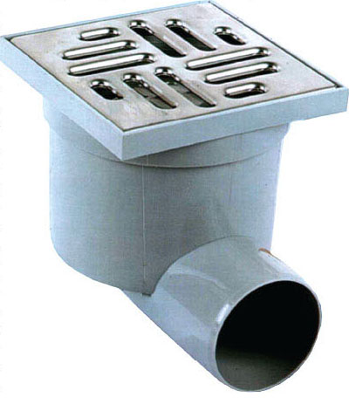
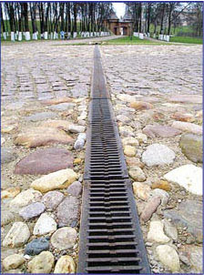
Однако даже если водосточная система грамотно установлена, украшает ваш дом и выполняет свои функции, все равно не хватает одной завершающей детали, которая превратит всю систему в идеальную. Куда будет направляться «укрощенная» водосточной системой вода? Неужели она будет просто «организованно» выливаться? Заключительным штрихом в создании оптимально действующей водосточной системы являются дренажные системы, которые поглощают дождевую и талую воду, собирая ее в дождеприемники и ливневую канализацию. Но, если у вас загородный коттедж, частный дом, дача, садовый участок, монтаж дорогостоящей ливневой канализации не актуален. Специалисты Центра строительных технологий Zikkurat рекомендуют относительно недорогое и эффективное решение проблемы с помощью систем поверхностного и точечного дренажа польской марки ZMM Maxpol. Продукция этой компании представлена пластиковыми каналами, решетками из полипропилена, ПВХ, оцинкованной стали, дождеприемниками. Особенно стоит обратить внимание на трапы ZMM MAXPOL, которые предназначены для точечного отвода воды. Область их применения достаточно широкая - подъезды к гаражам, автомойки, земельные участки, бассейны, спортивные сооружения, где предусмотрены нагрузки от 1,5 до 12,5 тонн. Кроме того, эти трапы могут быть применены в сушильных помещениях, прачечных, ванных комнатах, кухнях, душевых, террасах. Предлагаемые трапы отличаются: направлением стока -горизонтальный и вертикальный; размерами -от 100х100 мм до 200х200 мм; размером выпускного отверстия - диаметр 50 мм,75 мм,110 мм; типом решетки- пластиковая или металлическая(нержавейка); высотой- стандартные и высокие. Высокие трапы имеют возможность регулировки высоты с водоотводными поверхностями, применяя подрезку. Движущаяся рамка трапа позволяет точно стыковать их с облицовочной плиткой. Трапы должны герметично соединяться с канализационной системой. При монтаже корпус трапа должен полностью упираться в бетон. Материалы, из которых производятся трапы ZMM MAXPOL, не подвержены химическим раздражителям и удобны для чистки. Кроме того, продукция производится в трех цветах – белом, пепельном и коричневом, а также с металлической решеткой. Таким образом, широкий ассортимент продукции ZMM MAXPOL поможет успешно реализовать любое техническое и дизайнерское решение. Водосточные системы, представленные в Центре строительных технологий Zikkurat, не только идеально дополнят любую крышу, собирая воду в определенные места, выливая ее на тротуар или в канавку, отводящую воду от стен и фундамента дома, но и предотвратят преждевременный износ фундамента из-за чрезмерно высокой гидростатической нагрузки.
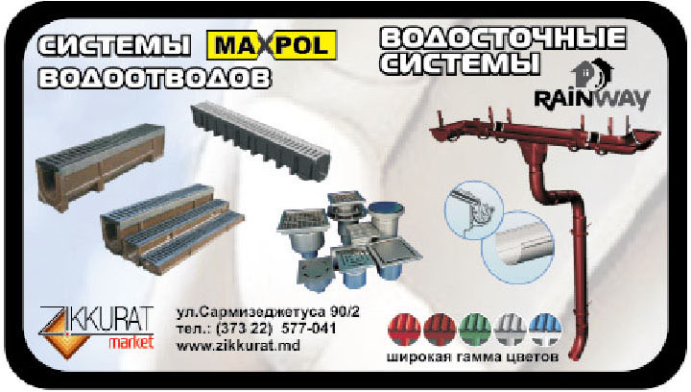
Подготовила Карина Вартанян

